[1]Análise de Dados de Ensino, Pesquisa e Extensão do Portal de Dados Abertos da UFRN

Daniel S. A. de Araújo, Ycaro R. Dantas

*Resumo*—Com o intuito de atender a crescente demanda por transparência em órgãos públicos e promover a inovação aberta e a melhoria da qualidade dos processos na instituição, a UFRN instituiu um Plano de Dados Abertos (PDA). O principal produto derivado do PDA da UFRN é o Portal de Dados Abertos da instituição, o qual disponibiliza publicamente dados sobre as mais diversas áreas da gestão universitária. Reconhecendo o Ensino, a Pesquisa e a Extensão, assim como a indissociabilidade entre os três, como pilares fundamentais para o desenvolvimento institucional, este trabalho propõe uma análise dos dados referentes a tais áreas disponíveis no Portal de Dados Abertos da UFRN. Através desta análise, pretende-se oferecer informações relevantes às tomadas de decisões por parte da gestão universitária, assim como avaliar a consistência e utilidade dos recursos disponíveis no Portal.

*Palavras-chave*—Análise de Dados, Administração Pública, Dados Abertos, Ensino Superior.

# Introdução

E

m 29 de setembro de 2016 a Universidade Federal do Rio Grande do Norte (UFRN) aprova, através do seu Conselho Superior de Administração (CONSAD) [1], o Plano de Dados Abertos (PDA) da instituição para o biênio 2016-2018 [2].

O lançamento do PDA objetiva detalhar a estratégia da UFRN quanto a abertura de dados da instituição, listando ações a serem tomadas e definindo os atores que farão parte desse processo. O PDA está em consonância com instrumentos jurídicos anteriores a ele, como a Lei de Acesso à Informação (LAI) [3], que regulamenta o acesso às informações públicas, e o Decreto nº 8777, que institui a Política de Dados Abertos do Poder Executivo Federal [4].

A UFRN é a pioneira entre as universidades brasileiras na aprovação de um PDA [5] e o seu lançamento reflete a preocupação da instituição com a melhoria da gestão através do acesso à informação e consequente incentivo à participação social, assim como marca a evolução de um estado de transparência passiva, em que o interessado, amparado pela LAI, deve requerer o acesso a informações em poder do órgão público, para um estado de transparência ativa, em que o órgão, por iniciativa própria, fornece acesso a dados coletados em seus processos internos.

O principal produto derivado do PDA da UFRN é o Portal de Dados Abertos [6] da instituição, onde atualmente estão disponíveis 51 conjuntos de dados. Os bancos de dados disponibilizados no Portal de Dados Abertos da UFRN estão também disponíveis no Portal Brasileiro de Dados Abertos [7].

Os dados publicados no Portal de Dados Abertos são disponibilizados sob uma licença aberta, isto é, que permite, a qualquer pessoa que tenha interesse, o uso, redistribuição, modificação, separação, compilação e propagação gratuitos [8].

A utilização de uma licença aberta é fundamental para a atuação da comunidade acadêmica e da sociedade em geral no processamento e extração de informação dos dados disponibilizados. Nesse sentido, o estímulo ao desenvolvimento de soluções em TI baseadas no uso dos dados abertos e o fomento à produção de conhecimento e à gestão pública participativa a partir da utilização desses dados, valendo-se de conceitos como *crowdsourcing* e protagonismo cidadão, são objetivos bem definidos do PDA [2].

Os conjuntos de dados disponibilizados no Portal de Dados Abertos da UFRN estão organizados em grupos e, em consonância com a diretriz de priorizar os dados considerados mais relevantes para a sociedade [2], três deles referem-se às atividades de Ensino, Pesquisa e Extensão na Universidade.

Através da análise de dados aplicada às bases dos grupos “Ensino”, “Pesquisa” e “Extensão” do Portal de Dados abertos da UFRN objetiva-se a extração de informações que: (1) possibilitem aos atores da gestão universitária um diagnóstico das áreas analisadas e sirvam ao acompanhamento das metas de gestão; (2) permitam avaliar os resultados de ações e políticas instituídas ao longo do tempo; (3) subsidiem a tomada de decisões; e (4) promovam a geração de *insights* que contribuam à adoção de novas estratégias.

Ademais, uma análise de tal natureza responderá a demanda por ações oriundas da comunidade a respeito dos dados disponíveis no Portal e permitirá validar a utilidade e consistência de tais recursos.

A seção II é dedicada a detalhar a motivação associada a este trabalho, enquanto a seção III define a metodologia e ferramentas utilizadas nas análises de dados. A seção IV descreve as análises realizadas e os resultados obtidos. A seção V apresenta as conclusões a respeito deste trabalho.

# Motivação

Em seu Plano de Desenvolvimento Institucional [9], a UFRN aponta para a indissociabilidade ensino-pesquisa-extensão como estratégia fundamental para o seu crescimento e adequação aos desafios atuais e consolida essas três áreas como pilares igualmente fundamentais ao sucesso da instituição.

Reconhecendo a importância do Ensino, Pesquisa e Extensão para a Universidade, reconhece-se a relevância da análise de tais grupos numa primeira abordagem dos dados do Portal de Dados Abertos da UFRN, visto que a extração de informações referentes aos três pode permitir o aprimoramento da gestão nas principais áreas da Universidade e o acompanhamento de metas traçadas para o desenvolvimento da instituição.

Na análise de dados para tomadas de decisões, considera-se a apresentação das informações como fator fundamental à compreensão e geração de conhecimento. Ainda que os dados já estejam disponíveis em formato de relatórios, por exemplo, organizá-los através de ferramentas de visualização que permitam resumir seu conteúdo consiste em uma tarefa relevante, pois tornará mais acessível o conhecimento sobre a matéria por parte do leitor.

A utilização de recursos de visualização aplicados aos conjuntos de dados de Ensino, Pesquisa e Extensão disponíveis no Portal de Dados Abertos da UFRN aliada à análise e reflexão sobre tais produtos pode fornecer instrumentos relevantes à gestão universitária e que contribuam com a melhoria dos processos da instituição.

# Metodologia e Ferramentas Utilizadas

A definição do escopo de possibilidades das análises que serão fruto deste trabalho inicia pela exploração dos conjuntos de dados disponíveis nos grupos de interesse no Portal de Dados Abertos da UFRN. O conhecimento das bases de dados publicadas nos permitirá enxergar relações e listar perguntas que podem ser respondidas após a análise dos dados.

Propõe-se a organização dos produtos das análises em ferramentas que permitam documentar o processo, mesclem a exibição de gráficos e a discussão dos resultados, facilitem a absorção da informação ao possibilitar visualizações claras e interativas e sejam de fácil e livre acesso aos gestores universitários, à comunidade acadêmica e à sociedade em geral, permitindo a manipulação e republicação do que fora produzido, visando a continuidade do trabalho e a geração de produtos derivados.

Desse modo, as análises fruto deste trabalho serão resultado das etapas de: exploração dos conjuntos de dados, levantamento de questões, análise de dados e construção de recursos gráficos, discussão e publicação dos resultados.

As análises serão conduzidas em documentos Jupyter [10] e farão uso de bibliotecas de processamento de dados e visualização para a linguagem de programação Python, como Pandas [11] e Plotly [12]. A utilização do Jupyter se deu pela possibilidade de integração de código, texto e gráficos em um mesmo documento. Além disso, os documentos produzidos na ferramenta podem ser editados e visualizados em navegadores *web*, facilitando o acesso pelos interessados. Python é a linguagem de programação mais utilizada em *data science* [13], enquanto Pandas e Plotly são bibliotecas comumente utilizadas para o mesmo fim. Os documentos produzidos estarão disponíveis publicamente em plataforma dedicada ao compartilhamento de projetos[2].

# Análise de Dados

As análises de dados realizadas como parte deste trabalho têm foco nas áreas de Ensino, Pesquisa e Extensão da UFRN. Também se mostrou importante analisar os conjuntos de dados referentes aos Servidores da instituição, visto que constituem os principais promotores das ações que delineiam as áreas anteriormente citadas. As versões dos conjuntos de dados utilizadas nas análises deste trabalho estão documentadas na Tabela I.

## Servidores

O Portal de Dados Abertos da UFRN disponibiliza o recurso Servidores, uma base de dados com registro de todos os servidores efetivos em atividade ou que se aposentaram pela instituição. A partir dos dados sobre servidores, buscou-se avaliar a evolução do quadro de pessoal da UFRN, de modo a relacioná-la com os movimentos de crescimento ou decaimento da produção em outras áreas.

Diante dos dados que dispomos, uma análise preliminar pode ser feita em torno do número de admissões e aposentadorias registrados todos os anos. Esses dados nos permitirão plotar uma curva que registra o número de servidores ativos na UFRN ao longo dos anos e investigar momentos de expansão e retração do corpo docente e técnico administrativo e como tais momentos se relacionam com acontecimentos internos e externos à instituição.

Como visto na Figura 1, as curvas com os números de docentes e técnicos ativos ao longo dos anos possuem comportamentos semelhantes e três momentos merecem destaque: o rápido crescimento do número de servidores ativos nas décadas de 70 e 80; a diminuição do número de servidores ativos na década de 90; e o crescimento do número de servidores ativos desde 2007. Esses três momentos contam um pouco da história da instituição.

Através do recurso Cursos do Portal de Dados Abertos é possível identificar, por exemplo, que entre 1970 e 1979 foram criados ao menos 28 novos cursos de graduação presenciais na UFRN (18 bacharelados e 10 licenciaturas). Isso está diretamente relacionado com o primeiro momento destacado nas curvas, de rápido crescimento do número de servidores nos anos 1970 e 1980. Essa época possui altos índices de admissões e baixos índices de desligamentos. 1978 possui o maior número de admissões de docentes de toda a série; 1979, o de técnicos. O alto número de admissões se explica pela expansão da Universidade, que foi fundada em 1958, mas só nos anos 1970 e 1980 passou a ter a dimensão atual. O baixo número de desligamentos se justifica pelo baixo número de servidores com condições de aposentadoria à época. O saldo entre admissões e desligamentos foi máximo nesse período e isso elevou o corpo de docentes e técnicos na UFRN, que na década de 80 já possuía um número de servidores ativos comparável ao que tem hoje.

O segundo momento destacado é a diminuição do número de servidores ativos nos anos 1990. Trata-se de uma época de retração econômica no Brasil e a Universidade sentiu seus efeitos: não apenas interrompeu um ciclo de expansão como regrediu em diversas áreas.

A década de 90 já apresenta registros de aposentadorias bem mais relevantes do que as décadas anteriores. 1991 e 1995 apresentam os maiores números de aposentadorias de docentes em toda a série e também estão entre os maiores quanto a aposentadoria de técnicos administrativos. Todavia, o número de admissões não esteve à altura no período. Não havendo compensação das perdas, o número de servidores ativos na instituição diminuiu.

Ao final dos anos 80, a média do tempo de serviço entre aposentados pela UFRN é superior a 25 anos. No início dos anos 90, esse número cai para cerca de 20 anos e assim se mantém durante a década, voltando a crescer apenas nos anos 2000. Hoje, é cerca de 15 anos mais alto do que há duas décadas. A década de 90 também tem o maior número de servidores aposentados com tempo de serviço inferior a 15 anos: em todos os anos da série, o número máximo verificado fora da década de 90 é 11; em 1991 foram 92 e em 1995 foram 55 servidores aposentados com tempo de serviço inferior a 15 anos. É possível afirmar que os servidores estavam saindo da UFRN mais cedo nesse ano.

O terceiro momento que destacamos refere-se à retomada do crescimento do número de servidores ativos na UFRN a partir de 2008. Em 2007 foi instituído o Programa de Apoio a Planos de Reestruturação e Expansão das Universidades Federais (REUNI) [14]. A partir de então, a UFRN, assim como outras universidades federais, recebeu recursos para compra de equipamentos, reforma e construção de prédios e, claro, contratação de pessoal. Isso explica o aumento do número de admissões desde então. O número de aposentadorias esteve estável na última década e foi geralmente superado pelo número de admissões, gerando um saldo positivo para o número de servidores ativos.

2009 e 2010 são dois dos três anos com o maior número de novos docentes admitidos pela UFRN, dentre os que estão em atividade ou se aposentaram pela instituição. Em 2010 a Universidade finalmente supera o número de docentes ativos que teve durante a década de 1980.e período.

Vale salientar que a expansão da UFRN na última década foi justificada por novos compromissos assumidos pela instituição, respondendo uma demanda da sociedade. Ou seja, a contratação de docentes e técnicos se deu mediante a abertura de novos cursos e vagas de alunos nos níveis técnico, superior e de pós-graduação. Tendo em vista que a quantidade de aposentadorias tem se mantido estável, mas não é insignificante, um bom número de novas admissões será necessário todos os anos ao menos para que se mantenha a quantidade de servidores ativos na instituição e se possa atender aos compromissos acordados.

Uma análise da distribuição do tempo de serviço dos servidores ativos da UFRN nos permite inferir sobre a necessidade de renovação do quadro de pessoal da instituição nos próximos anos. O boxplot do tempo de serviço dos docentes em atividade, visto na Figura 2, indica que metade dos professores ativos na UFRN possui um tempo de serviço na instituição igual ou inferior a 8 anos e 75% tem menos de 20 anos na instituição. Analisando a distribuição do tempo de serviço entre os docentes aposentados em 2016 apresentada na Figura 2, vemos que 75% dos docentes se aposentaram com mais de 20 anos de tempo de serviço e 50% do total tinha mais de 35 anos de serviço na instituição. Em 2016, 75% dos técnicos administrativos se aposentaram com tempo de serviço entre 30 e 38 anos. Dentre os técnicos em atividade, apenas 25% tem mais de 30 anos na instituição.

TABELA I

Controle de Versões dos Datasets Utilizados

|  |  |  |
| --- | --- | --- |
| **Dataset** | **Versão** | **Data de Atualização da Versão Utilizada** |
| Servidores | 1.2 | 18 de Agosto de 2017, 14:39 (UTC-03:00) |
| Produtos de Extensão | 1.1 | 15 de Outubro de 2017, 18:41 (UTC-03:00) |
| Atividades de Extensão | 1.1 | 15 de Outubro de 2017, 15:38 (UTC-03:00) |
| Cursos da UFRN | 1.0 | 18 de Agosto de 2017, 14:51 (UTC-03:00) |
| Matrículas de 2017.1 | 1.0 | 2 de Outubro de 2017, 08:01 (UTC-03:00) |
| Turmas de 2017.1 | 1.2 | 17 de Outubro de 2017, 11:17 (UTC-03:00) |
| Componentes Curriculares Presenciais | 1.1 | 2 de Outubro de 2017, 08:07 (UTC-03:00) |
| Componentes Curriculares de EAD | 1.1 | 2 de Outubro de 2017, 08:07 (UTC-03:00) |
| Componentes Curriculares Semi-Presenciais | 1.1 | 2 de Outubro de 2017, 08:07 (UTC-03:00) |
| Bolsistas de Iniciação Científica | 1.1 | 10 de Outubro de 2017, 18:54 (UTC-03:00) |
| Grupos de Pesquisa | 1.1 | 10 de Outubro de 2017, 18:46 (UTC-03:00) |
| Projetos de Pesquisa | 1.1 | 10 de Outubro de 2017, 15:47 (UTC-03:00) |

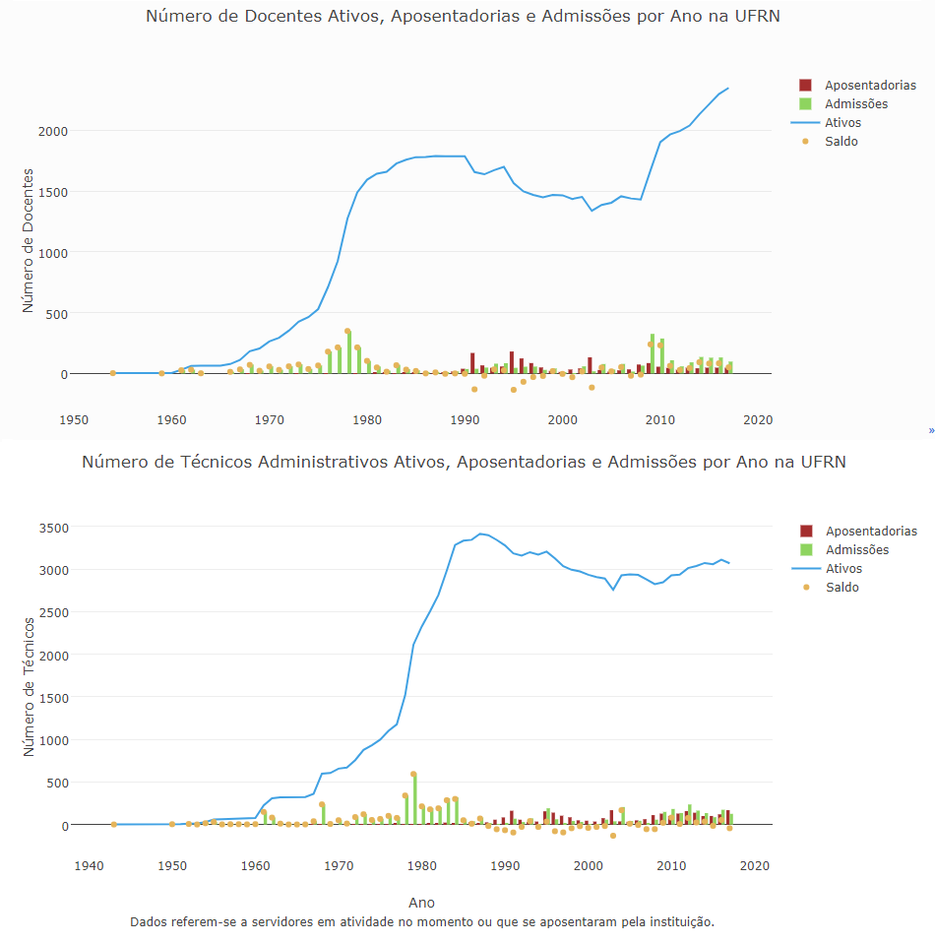

Figura 1: Número de servidores ativos, admissões e aposentadorias por ano na UFRN

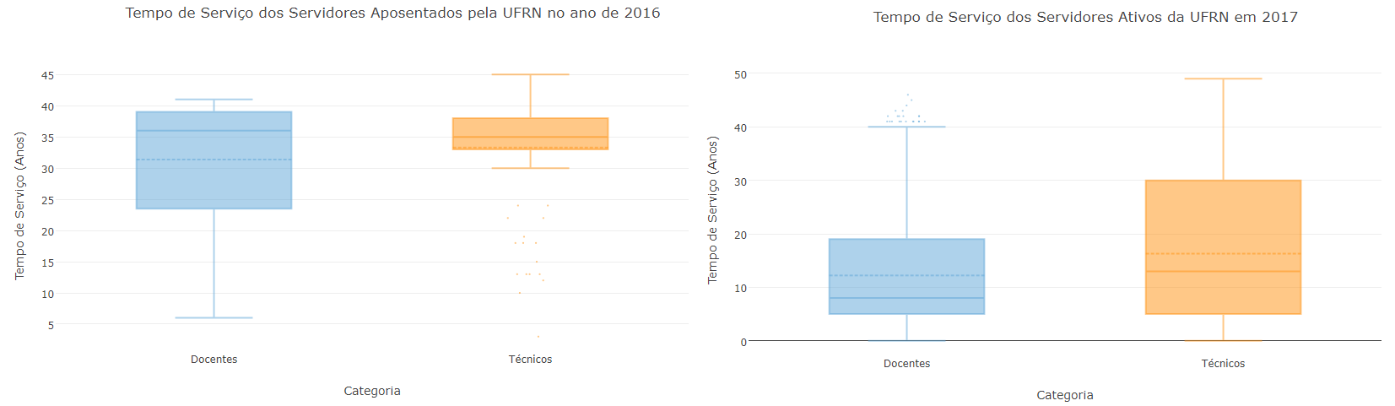

Figura 2: Distribuição do tempo de serviço dos servidores ativos na UFRN em 2017 e dos servidores aposentados pela UFRN em 2016

## Ensino

No grupo relacionado à área de Ensino, o Portal de Dados Abertos da UFRN disponibiliza o recurso Turmas, uma série de datasets com registro das turmas de todos os níveis na instituição desde o período 1979.1. Também está disponível o recurso Matrículas, uma relação das matrículas em componentes nos cursos da instituição desde 2010.1. Para as análises desta dimensão, serão utilizadas turmas e matrículas referentes ao período 2017.1.

A UFRN ofertou cerca de 8 mil turmas em 2017.1, divididas entre os cursos de graduação (a maioria delas), pós-graduação stricto sensu, técnicos (incluem cursos do PRONATEC), lato sensu, de residência e de formação complementar (incluem cursos de idiomas e de capacitação). Mais de 97% das turmas foi ofertada na modalidade presencial. O Campus Central é sede da maioria das turmas ofertadas, embora mais de 2 mil turmas do dataset não possuam um valor válido na coluna sobre o Campus.

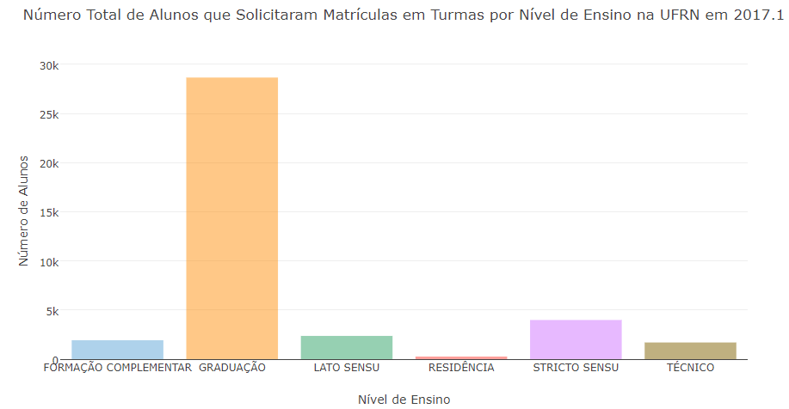Em 2017.1, a soma das vagas ofertadas em todas as turmas foi superior a 200 mil, sendo mais de 195 mil para a graduação, cerca de 25 mil para a pós-graduação e quase 10 mil em cursos técnicos. A capacidade mediana nas turmas de graduação é próxima de 30 alunos. Nos cursos stricto sensu esse número é próximo de 10, enquanto nos cursos lato sensu ele é próximo de 50. Os números medianos de vagas em turmas de cursos técnicos, de formação complementar e de residência são, respectivamente, 40, 20 e 8 alunos.

Figura 3: Número total de alunos que solicitaram matrícula em 2017.1

O número total de matrículas em turmas da UFRN em 2017.1 foi próximo de 190 mil, mas ainda inferior ao número de vagas ofertadas. Cerca de 3 mil matrículas foram excluídas (há a oportunidade de exclusão de turmas na rematrícula) e, em turmas de graduação, mais de 11 mil matrículas foram indeferidas. Apenas os níveis de graduação e técnico registraram indeferimentos, sendo que o nível técnico apresentou apenas 54 para um total de mais de 8 mil matrículas.

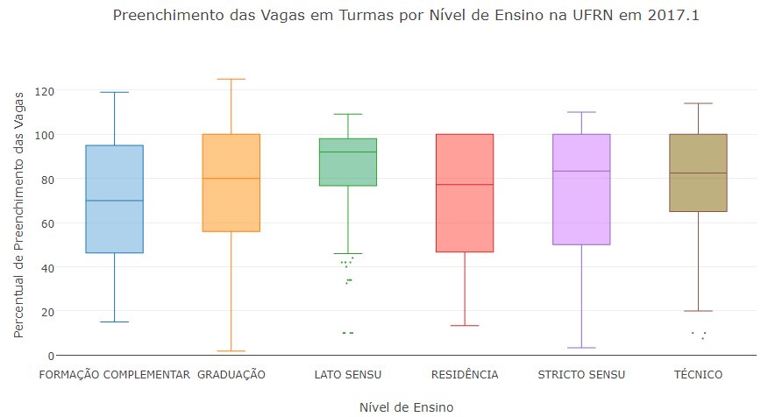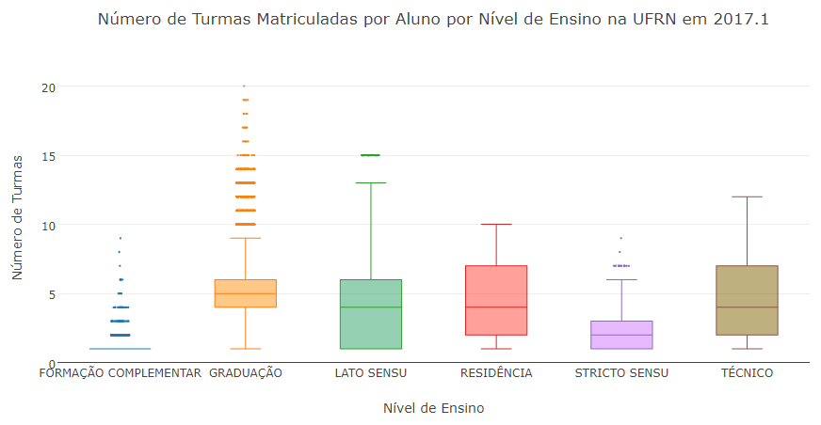O número total de alunos que solicitaram matrícula em 2017.1 nos dá uma boa ideia da quantidade de discentes ativos no período, um número bastante relevante para a universidade e que está ilustrado na Figura 3. Foram mais de 28 mil alunos em cursos de graduação, quase 4 mil em cursos de pós-graduação strictu sensu e mais de 2 mil em cursos de pós-graduação lato sensu.

Figura 4: Distribuição do número de turmas matriculadas por aluno em 2017.1

Figura 5: Distribuição do preenchimento das vagas nas turmas ofertadas em 2017.1

Dos cerca 28 mil alunos que solicitaram matrículas nas turmas de graduação, mais de 7 mil (25%) foram indeferidos em ao menos uma turma.

Desconsiderando as turmas em que os discentes foram indeferidos ou que foram excluídas pelos alunos, o número mediano de turmas em quem um aluno de graduação efetivamente se matriculou foi 5 (Figura 4). A maioria dos alunos de cursos de pós-graduação stricto sensu se matriculou em até 2 turmas, enquanto 4 é o número mediano de turmas matriculadas por alunos de cursos de nível técnico, de residência e de pós-graduações lato sensu. Alunos de cursos de formação complementar normalmente se matricularam em apenas uma turma no período.

A partir da relação entre os datasets de matrículas e turmas podemos analisar o percentual de preenchimento de vagas nas turmas da UFRN nesse período e isso é mostrado na Figura 5. Para os cursos de graduação, de pós-graduação stricto sensu e de nível técnico, destaca-se que mais da metade das turmas ofertadas teve um preenchimento de vagas superior a 80% em 2017.1. Em cursos de pós-graduação lato sensu esse número é superior a 90%, enquanto para os cursos de residência e formação complementar, é da ordem de 77 e 70%, respectivamente. Diversas turmas registram número de matriculados superior a sua capacidade. Isso pode estar ocorrendo pela abertura de novas vagas após trancamentos e cancelamentos.

## Pesquisa

O Portal de Dados Abertos da UFRN disponibiliza o recurso Projetos de Pesquisa, uma base de dados com registro dos projetos de pesquisa desenvolvidos na instituição desde o ano 2000. Uma primeira análise viável diz respeito ao número de projetos de pesquisa realizados nos anos que possuem registro em nosso dataset e isso é mostrado na Figura 6.

Assim como visto na análise sobre os servidores ativos na UFRN, em que um crescente no número de docentes é observado desde 2007, ano que foi instituído o REUNI, o número de projetos de pesquisa na UFRN foi, em média, maior entre 2007 e 2013 do que era até 2006. Desde 2014, por outro lado, o número médio de projetos a cada ano retorna ao patamar verificado entre 2001 e 2006. No período avaliado, cerca de 76% dos projetos de pesquisa são internos e 24% externos.

O Portal também disponibiliza o recurso Bolsistas de Iniciação Científica, uma relação de bolsistas de iniciação científica de projetos de pesquisa da UFRN com registros desde o ano 2000.

Através da Figura 7, vemos que, assim como observado entre os projetos de pesquisa, o número de bolsistas cresceu entre 2007 e 2013, mas decresceu desde então. 2013 foi o ano com o maior número de bolsistas na série estudada e isso tem relação direta com os programas de bolsas que vigoravam no período.

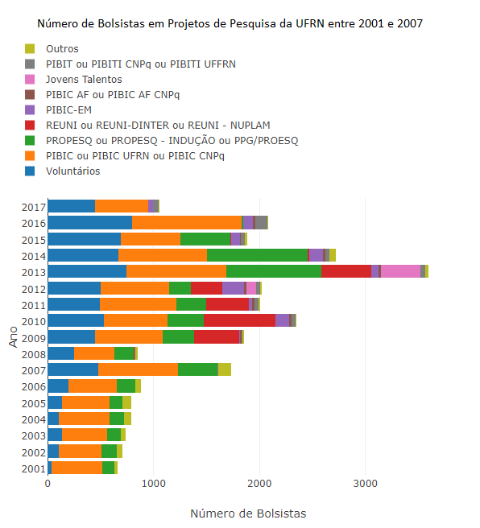Bolsas relacionadas ao REUNI, por exemplo, foram concedidas apenas entre 2008 e 2015, sendo a maior parte concentrada entre 2009 e 2013. As bolsas do programa Jovens Talentos para a Ciência foram concedidas apenas em 2012 e 2013. O Programa Institucional de Bolsas de Iniciação Científica (PIBIC) responde pela maior parte das bolsas para projetos de pesquisa concedidas na UFRN. Em 2006, também foi instituído pelo CNPq o Programa Institucional de Bolsas de Iniciação em Desenvolvimento Tecnológico e Inovação (PIBITI) e a UFRN passou a contar com bolsas do programa desde 2007. Desde 2009, a Universidade passou a contar também com bolsas do Programa Institucional de Bolsas de Iniciação Científica para o Ensino Médio (PIBIC - EM) e do Programa Institucional de Iniciação Científica nas Ações Afirmativas (PIBIC - AF).

Uma análise dos temas mais recorrentes entre os projetos de pesquisa da UFRN pode ser feita com um *wordcloud* das palavras-chave dos projetos em nosso dataset (Figura 8). Saúde, educação e ensino são temas que se destacam.

Tendo em vista que, através do recurso Servidores, também conhecemos o número de docentes ativos na instituição, é possível avaliar o percentual do corpo docente que coordenou ao menos um projeto de pesquisa em um dado ano. Essa análise está disponível na Figura 9.

Desde 2001 o número de docentes efetivos da UFRN que coordendou ao menos um projeto de pesquisa é superior a 20% do número total de docentes ativos. 2010 é o ano em que o maior número absoluto de docentes coordenou projetos de pesuisa (696) e é também o único ano da série em que o percentual de docentes que coordenaram projetos em relação ao total de ativos é superior a 40%.

Outra análise possível, apresentada na Figura 10, diz respeito ao número de projetos de pesquisa realizados pelas unidades da UFRN. A UFRN possui unidades com diferentes números de professores. Uma forma de avaliar o quanto uma unidade tem se comprometido com esse quesito é compararmos o número de projetos de pesquisa realizados em um ano com o número de professores ativos naquele ano. Para essa análise, será utilizado o ano de 2016, visto que se trata do mais recente ano já completo em nosso dataset.

No ano de 2016, apenas uma unidade na UFRN teve mais projetos de pesquisa do que docentes ativos, considerando os docentes efetivos e apenas projetos de pesquisa coordenados por tais docentes. A correlação entre número de projetos de pesquisa coordenados no ano e tempo de serviço é quase inexistente (-0.075225) entre os docentes efetivos da UFRN em 2016.

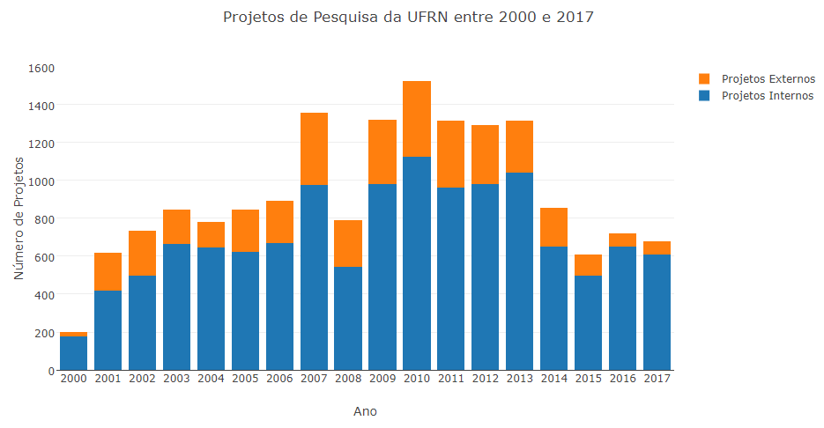

Figura 6: Projetos de pesquisa da UFRN entre 2000 e 2017

Figura 7: Bolsistas em projetos de pesquisa da UFRN entre 2001 e 2007

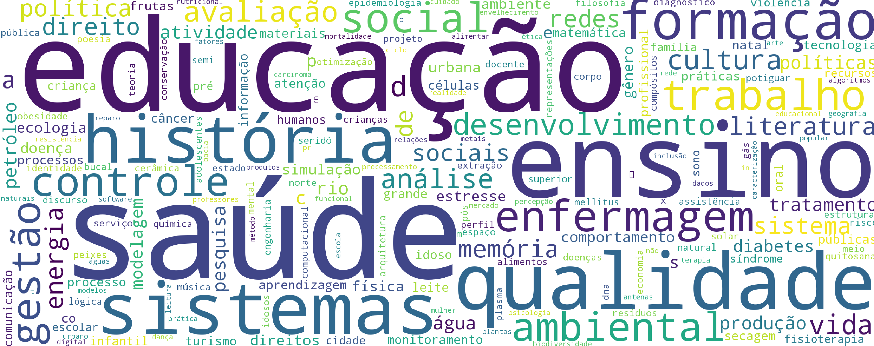

Figura 8: Temas mais recorrentes em projetos de pesquisa na UFRN desde 2000

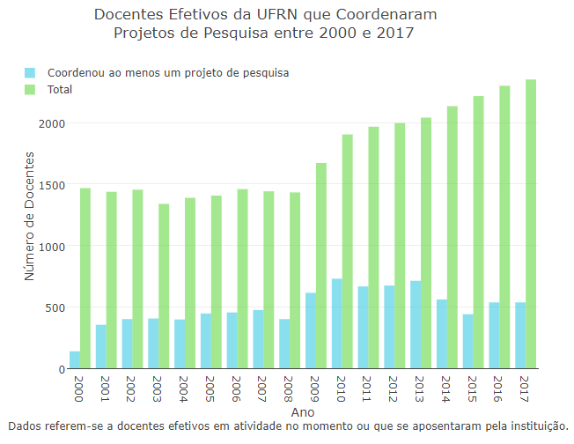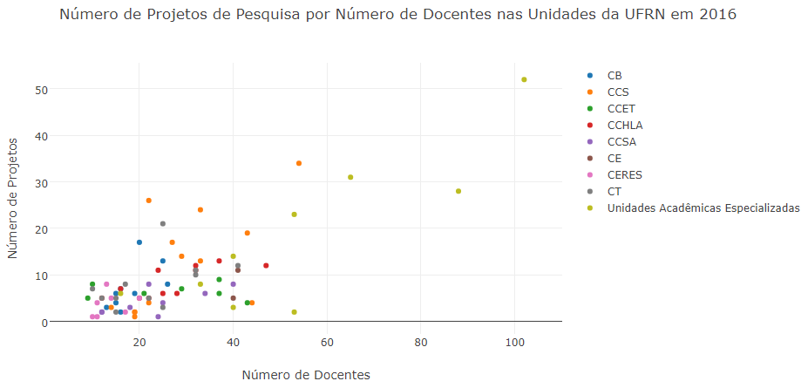

Figura 9: Percentual de docentes ativos que coordenou projetos de pesquisa por ano na UFRN

Figura 10: Número de projetos de pesquisa por número de docentes nas unidades da UFRN em 2016

## Extensão

O Portal de Dados Abertos da UFRN disponibiliza o recurso Extensão, uma base de dados com registro das atividades de extensão executadas na instituição desde 2014. A Figura 11 apresenta os números de atividades de extensão realizadas ao longo dos anos. Em 2017 serão mais de 2000 atividades de extensão na UFRN, número semelhante aos dos anos anteriores.

Como visto na Figura 12, soma do público esperado em todas as atividades de extensão na UFRN foi da ordem de 500 mil em 2014 e 2015 e o valor será semelhante em 2017. Boa parte desse público foi atendido através de projetos e eventos.

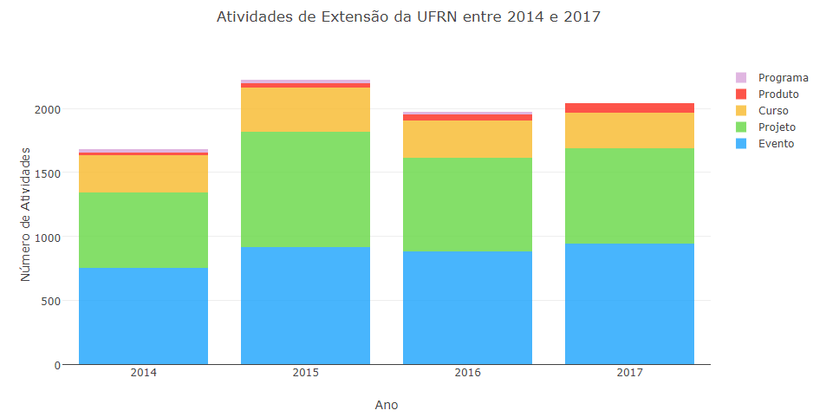Nosso dataset possui mais de 50 atividades cujo público estimado é superior a 10 mil pessoas. Isso inclui projetos como a CIENTEC (40 mil pessoas), mas também uma série de cursos, projetos e produtos multimídia que contam com a internet e os meios eletrônicos para atingir um grande número de pessoas. 2016 apresenta números consideravelmente diferentes. O público esperado para as atividades de extensão desenvolvidas nesse ano foi de mais de 2 milhões de pessoas. Um fator determinante para isso foi uma série de 19 cursos realizados por meio da plataforma online AVASUS, gerenciada pela UFRN através do Laboratório de Inovação Tecnológica em Saúde (LAIS) e da Secretaria de Educação a Distância (SEDIS), cada um deles com público esperado de 100 mil pessoas. Vale ressaltar que o público esperado é inserido pelo coordenador da atividade no momento do cadastro daquela ação. Os dados disponíveis não nos permitem avaliar o comparecimento do público às atividades ante a sua realização.

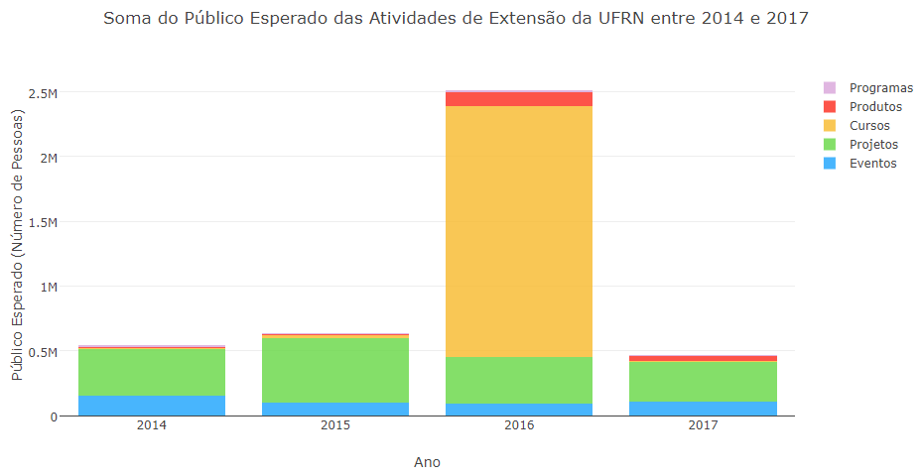Sabendo que atividades de grande relevância impactam fortemente o público esperado total para o ano, também é importante que façamos uma avaliação do valor mediano do público esperado nas atividades realizadas a cada ano. Isso foi feito na Figura 13 e nos permitirá entender o tamanho e grau de impacto da maioria das atividades de extensão que são realizadas pela UFRN. O valor mediano do público esperado nos Cursos permaneceu constante entre 2014 e 2017: 20 pessoas. Também pouco variou entre os Projetos, mantendo-se entre 30 e 40 pessoas. Para os eventos, enquanto o público mediano esteve em 80 pessoas em 2014, entre 2015 e 2017 o número ficou próximo a 50. A variação mais importante foi vista no valor mediano do público esperado nos programas de extensão: menos de 80 em 2014 e 2015, 210 em 2016 e 310 em 2017.

Figura 12: Público esperados nas atividades de extensão (2014 – 2017)

Figura 11: Atividades de extensão (2014 – 2017)

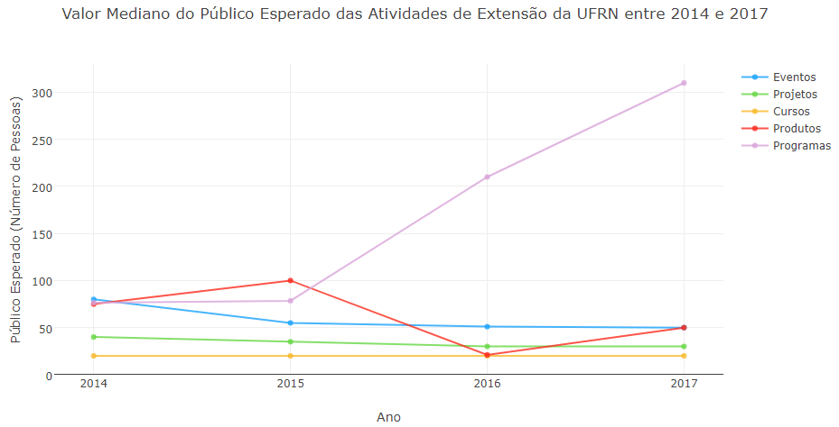Tendo em vista o suporte necessário à realização de atividades desse porte, também nos cabe avaliar a concessão de bolsas para atividades de extensão na UFRN. Como visto na Figura 14, em todos os anos avaliados, mais de 80% das atividades de extensão da UFRN não receberam bolsas. O número absoluto de atividades que receberam ao menos uma bolsa de extensão foi maior em 2015 (435) e, na série estudada, esse também é o ano com o maior número de atividades de extensão (2222).

O número absoluto de bolsas concedidas, analisado na Figura 15, foi maior em 2014 do que em 2016 e 2017, mas 2014 teve menos atividades contempladas com bolsas (em número absoluto e percentualmente) do que os outros anos. Isso mostra que, mais recentemente, a UFRN tem distribuído as bolsas de extensão entre maior número de atividades. Vê-se que o número absoluto de bolsas em 2017 é quase metade do que foi concedido em 2015. Ainda assim, o total e percentual de projetos contemplados com alguma bolsa é semelhante nos dois anos.

Figura 13: Mediana do público esperado nas atividades de extensão (2014 - 2017)

Tendo em vista que, através do recurso Servidores, também conhecemos os docentes ativos na instituição, é possível avaliar o percentual do corpo docente que coordenou ao menos uma atividade de extensão em um dado ano e isso consta na Figura 16. Outra análise possível, apresentada na Figura 17, diz respeito ao número de atividades de extensão realizadas pelas unidades da UFRN. Uma forma de avaliar o quanto uma unidade tem se comprometido com esse quesito é compararmos o número de atividades de extensão realizadas em um ano com o número de professores ativos naquele ano. Para essa análise, será utilizado o ano de 2016, visto que se trata do mais recente ano já completo em nosso dataset. Entre os docentes efetivos ativos no ano de 2016, a correlação entre tempo de serviço e número de atividades de extensão que coordenaram é quase inexistente (-0.105905).

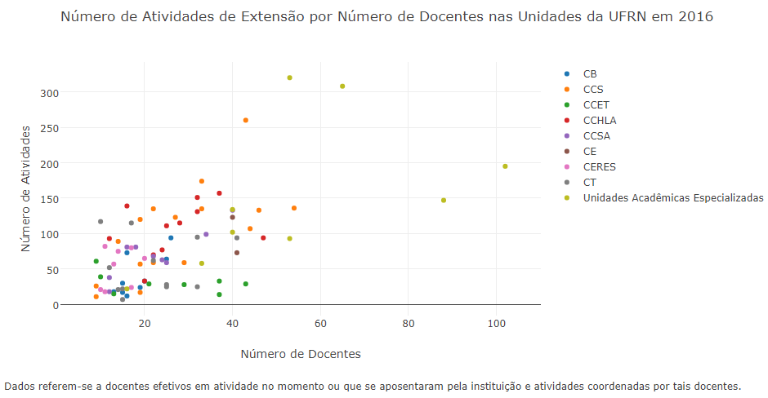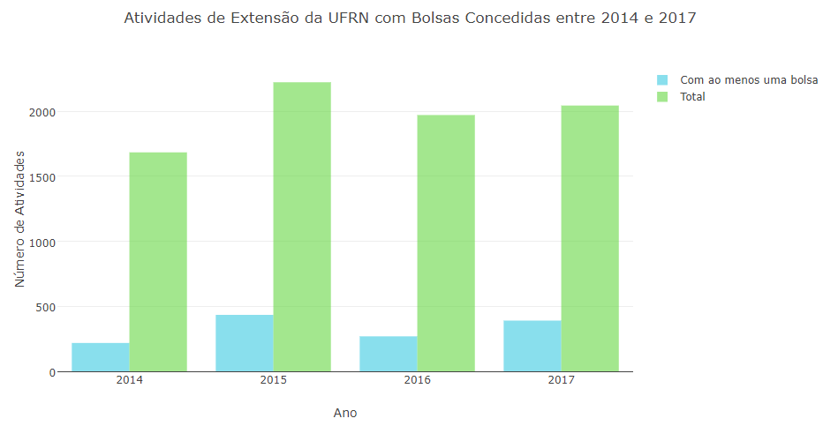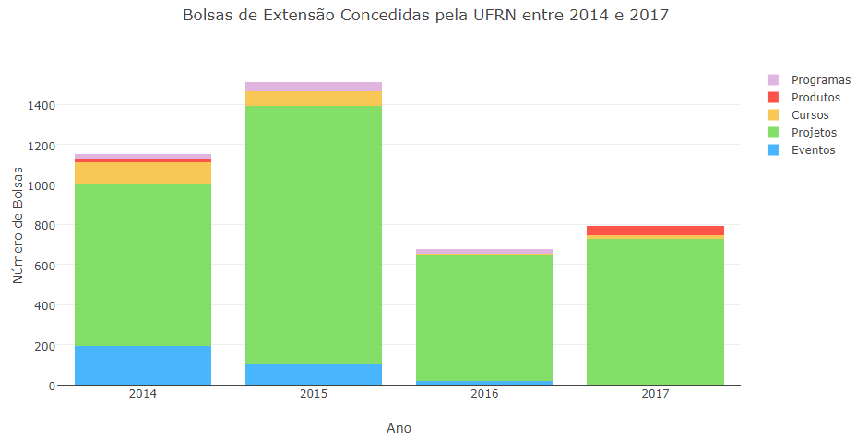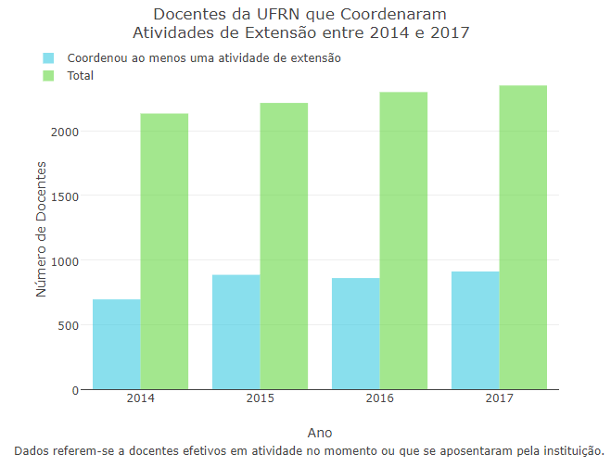

Figura 16: Docentes que coordenaram atividades de extensão (2014 - 2017)

Figura 17: Atividades de extensão por número de docentes nas unidades da UFRN em 2016

Figura 14: Atividades de extensão com bolsas concedidas (2014 - 2017)

Figura 15: Bolsas de extensão concedidas (2014 - 2017)

# Conclusões

Este trabalho constitui uma primeira abordagem dos dados disponíveis no Portal de Dados Abertos da UFRN. Buscou-se avaliar áreas de grande importância na instituição e fornecer informações relevantes à gestão universitária de modo a contribuir com o desenvolvimento institucional. Considera-se que as análises e visualizações produzidas aqui podem impactar positivamente as tomadas de decisões dos gestores da instituição. Ademais, espera-se colaborar com a divulgação dos esforços da instituição em favor da transparência, incentivando para que mais pessoas utilizem os recursos disponíveis para que possamos evoluir em aspectos da gestão universitárias, assim como com o aprimoramento dos dados disponíveis no Portal ao colocá-los em prova como subsídios de um projeto independente.

O formato de análises apresentado aqui pode constituir um sistema específico de apoio a gestão ou mesmo integrar os Sistemas de Informação Gerencial (SIGs) utilizados pela UFRN. Trabalhos futuros relacionados ao tema também podem abranger os diversos conjuntos de dados não explorados aqui, com espaço para relacioná-los com outras fontes, como o Portal da Transparência. Acrescenta-se que o Portal de Dados Abertos da UFRN tem incorporado novas bases de dados, gerando a oportunidade de novas análises.

Referências

1. Conselho Superior de Administração da UFRN. Resolução Nº 054/2016. Disponível: <https://sigrh.ufrn.br/sigrh/downloadArquivo?idArquivo=3565367&key=2ddafc02ddb2d004a24a4629ef6842fe>
2. UFRN. Plano de Dados Abertos 2016 – 2018. Disponível: <http://www.ufrn.br/resources/documentos/planodedadosabertos/Plano-PDA-7out2016.pdf>
3. Presidência da República. Lei nº 12527, de 18 de novembro de 2011. Disponível: <http://www.planalto.gov.br/ccivil_03/_ato2011-2014/2011/lei/l12527.htm>
4. Presidência da República. Decreto nº 8777, de 11 de maio de 2016. Disponível: <http://www.planalto.gov.br/ccivil_03/_ato2015-2018/2016/decreto/D8777.htm>
5. Tribuna do Norte. “UFRN é a Primeira Universidade do Brasil a Aprovar Plano de Dados Abertos”. Disponível: <http://www.tribunadonorte.com.br/noticia/ufrn-a-primeira-universidade-do-brasil-a-aprovar-plano-de-dados-abertos/359715>
6. Portal de Dados Abertos da UFRN. Disponível: <http://dados.ufrn.br>
7. Portal Brasileiro de Dados Abertos. Disponível: <http://dados.gov.br>
8. Open Definition 2.0. Disponível: <http://opendefinition.org/od/2.0/en/>
9. UFRN. Plano de Desenvolvimento Institucional 2010 – 2019. Disponível: <http://www.ufrn.br/resources/documentos/pdi/PDI-2010-2019-final.pdf>
10. Project Jupyter. Disponível: <http://jupyter.org/>
11. Pandas – Python Data Analysis Library. Disponível: <http://pandas.pydata.org/>
12. Plotly Python Library. Disponível: <https://plot.ly/python/>
13. KDnuggets. “The Most Popular Language For Machine Learning and Data Science Is …”. Disponível: <http://www.kdnuggets.com/2017/01/most-popular-language-machine-learning-data-science.html>
14. Presidência da República. Decreto nº 6.096, de 24 de abril de 2007. Disponível: <http://www.planalto.gov.br/ccivil_03/_Ato2007-2010/2007/Decreto/D6096.htm>

1. Este trabalho contou com o apoio da Pró-Reitoria de Gestão de Pessoas da Universidade Federal do Rio Grande do Norte.

   Daniel S. A. de Araújo é professor adjunto do Instituto Metrópole Digital da Universidade Federal do Rio Grande do Norte, Natal – RN, Brasil (e-mail: daniel@imd.ufrn.br).

   Ycaro R. Dantas é aluno do Curso de Especialização em Big Data do Instituto Metrópole Digital da Universidade Federal do Rio Grande do Norte, Natal – RN, Brasil (e-mail: ycaroravel@ufrn.edu.br).
2. https://github.com/ycaroravel/UFRN-Analytics